**Reszponzív viselkedésű weboldal készítés és formázás: 10 pont**

Készítse el az alábbi mintának megfelelő reszponzív viselkedésű weboldalt a következők szerint:

1. Állítsa be a böngésző címsorában megjelenő címet „**Elek's Electronic webshop**”-ra.

2. Importálja be online CDN-ből a HTML fájlba a Bootstrap keretrendszer 5.0-ás verzióját. A keretrendszer a <https://getbootstrap.com/docs/5.0/getting-started/introduction/> oldalon érhető el.

3. A **products** azonosítójú konténerhez adja hozzá a Bootstrap row osztályt.

4. A **product** osztályba tartozó elemek mindegyikére állítsa be a megfelelő Bootstrap oszlop osztályokat a következőek szerint:

* Small (sm) képernyőméreten soronként egy elem jelenjen meg, 12 oszlop szélességben
* Medium (md) képernyőméreten soronként 2 elem jelenjen meg egyforma szélességben
* Large (lg) képernyőméreten soronként 3 elem jelenjen meg egyforma szélességben
* Extra Large (xl) képernyőméreten soronként 4 elem jelenjen meg egyforma szélességben

5. Állítsa be minden képhez a megfelelő forrást. A képek sorrendje a következő:

* airPods3.jpg
* asusVivobookS15.png
* jblGo3.jpg
* logitechMX2.jpg
* samsungGalaxyS22.jpg
* sanDiskUltra.jpg

6. Style tag vagy CSS fájl segítségével állítsa be az összes **product** osztályon belüli kép szélességét 280px-re.

7. Alakítsa át az összes **product** osztályon belül lévő div elemet Bootstrap **card** osztályú elemre. Helyezze el a **card** elemeken belül a megfelelő helyre a **card-body, card-title** és **card-text** osztályokat.

8. Style tag vagy CSS fájl segítségével módosítsa a **card** osztály szélességét 300px-re. Állítson be 10 pixeles alsó és felső, valamint automatikus oldalsó margót. Állítson be 10 pixeles padding-et minden irányba.

9. A minta alapján jelenítse meg a HTML-en a megfelelő termékneveket és árakat.

10. Minden **card-body** konténer utolsó elemeként hozzon létre egy Bootstrap **primary** típusú gombot **Buy** felirattal.

**Weboldal minta**

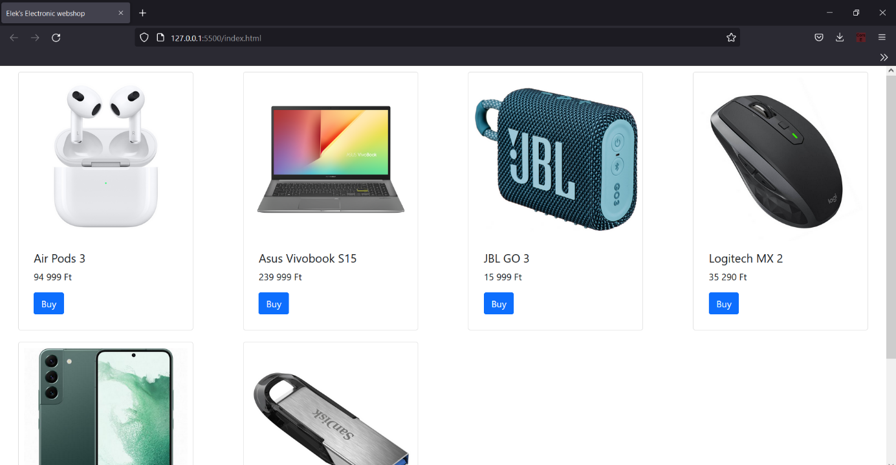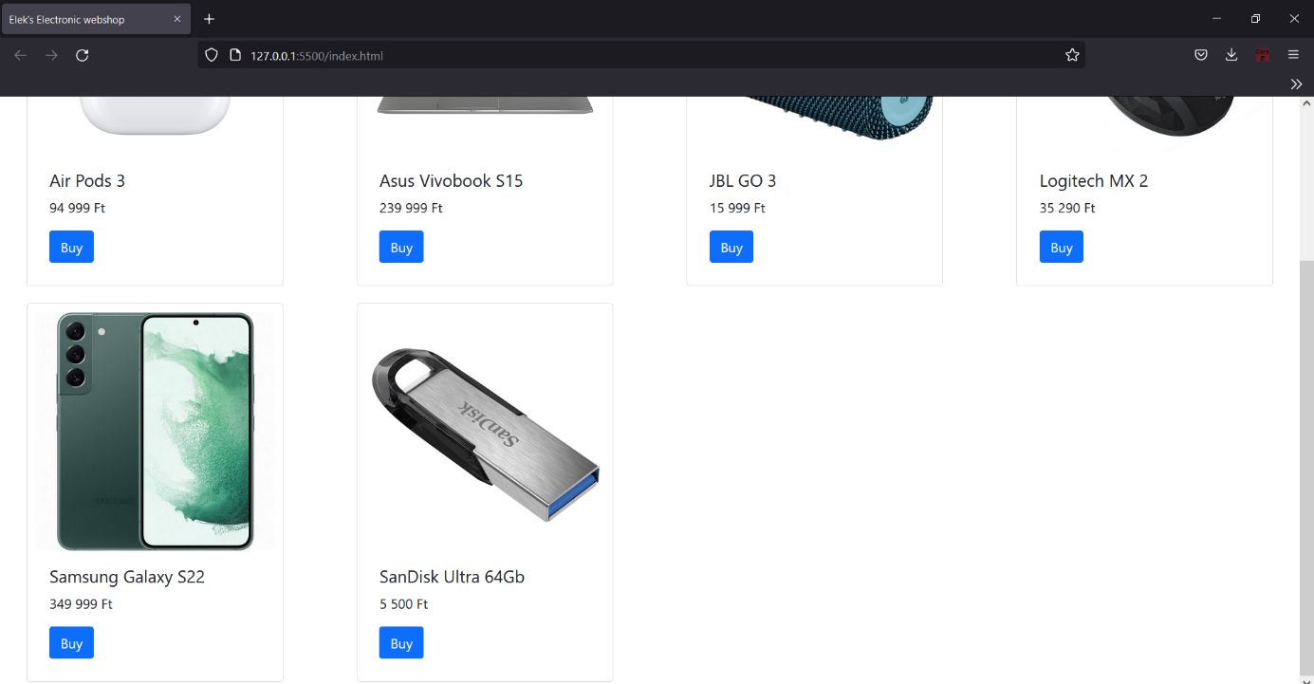

**Értékelési útmutató**

|  |  |  |
| --- | --- | --- |
| Feladat | Adható pont | Kapott pont |
| 1. Title tulajdonság beállítása | 1 | 1 |
| 2. Bootstrap keretrendszer beimportálása | 1 | 1 |
| 3. Row osztály hozzáadása a products ID-jú elemhez | 1 | 1 |
| 4. Bootstrap osztályok helyes bekonfigurálása: col-xl-3 col-lg-4 col-md-6 col-sm-12 | 1 | 1 |
| 5. Képek forrásának beállítása helyes sorrendben | 1 | 1 |
| 6. Képszélesség beállítása | 1 | 1 |
| 7. Bootstrap card-ok megfelelő kialakítása. | 1 | 1 |
| 8. Bootstrap card elemek stílusának módosítása: szélesség 300px, margó 10px auto  Padding 10px | 1 | 1 |
| 9. Árak és terméknevek megjelenítése | 1 | 1 |
| 10. Bootstrap primary típusú gomb létrehozása | 1 | 1 |
| **Összesen:** | **10** | 10 |